МКОУ Речниковская СОШ
Коченёвского района
Новосибирской области

в 7 КЛАССЕ

Тема: Деепричастный оборот.

(элементы технологии уровневой дифференциации на основе обязательных результатов)

Выполнила:
учитель русского языка
и литературы
Речниковской СОШ
Медная Алла Михайловна.

2017 г.

ТЕМА урока: ДЕЕПРИЧАСТНЫЙ ОБОРОТ.

Цели урока:
1.Познавательная: включить в познавательную деятельность всех учащихся, отрабатывая практическое умение находить деепричастные обороты.

- Развивающая: развивать у учащихся навыки коммуникативного общения на уроке, развивать у учащихся разной степени обученности и обучаемости самостоятельность и личную активность при углублении знаний и закреплении материала.

- Мотивационная: создать на уроке атмосферу доброжелательности и сотрудничества, различные ситуации успеха, включая всех учащихся в активную деятельность при конкретизации материала, обобщении, отработке навыков.

- Обучающая: вырабатывать умения составлять предложения с деепричастными оборотами, правильно расставлять знаки препинания, конструировать предложения с синонимической заменой, конструировать предложения по заданным моделям с использованием деепричастных оборотов, формировать у учащихся знания и умения по орфографии, синтаксису, пунктуации и развитию речи.

5.Эстетическая: научить детей ценить живопись через восприятие картины В.М.Васнецова «Богатыри», познакомиться с художником В.М.Васнецовым, стимулировать творческое воображение учащихся.

Внутрипредметное обобщение (даёт возможность объединить разнородный, разнотипный материал по определённым признакам).

Межпредметное обобщение (работа над картиной художника) - показать роль изучаемых синтаксических конструкций в создании художественного образа.

Лексическая работа на уроке, карточки развивающего характера № 1, карточки с дифференцированными заданиями № 2.

Оборудование: картина В.М.Васнецова «Богатыри», портрет В.М. Васнецова, сигнальные карточки, карточки с заданиями.

ХОД УРОКА:

I. Орг. момент - информация о готовности к уроку
- проверка дифференцированного дом.зад.( кто выполнял дом.зад. на «5», «4», «3»?).
- опрос по домашнему заданию в форме игры «Вратарь» (ученик отбивает мои вопросы-голы, если отвечает правильно – учащиеся поднимают зелёную сигнальную карточку; если неправильно – красную. По итогам выбираем лучшего вратаря).
а) Рассказать о деепричастии как самостоятельной части речи.
б) Как найти деепричастие в предложении?
в) Что называется деепричастным оборотом?
г) Начертить схему предложения с деепричастным оборотом.
д) Составить предложения с деепричастным оборотом (устно).

- исходя из заданных вопросов, скажите, что сегодня мы будем делать на уроке? Какова цель нашего урока?
(учащиеся сами должны сформулировать цель урока)
- число, тему урока записываем в тетрадь.

II. Перед вами картина В.М. Васнецова «Богатыри». Внимательно рассмотрите эту картину.

(Молчаливое, неторопливое рассматривание картины имеет большое значение для развития мышления учащихся, поскольку мышление связано с восприятием. Рассматривание картины развивает у учащихся способность наблюдать, образно мыслить, воспринимать произведение живописи целостно, адекватно замыслу художника.)

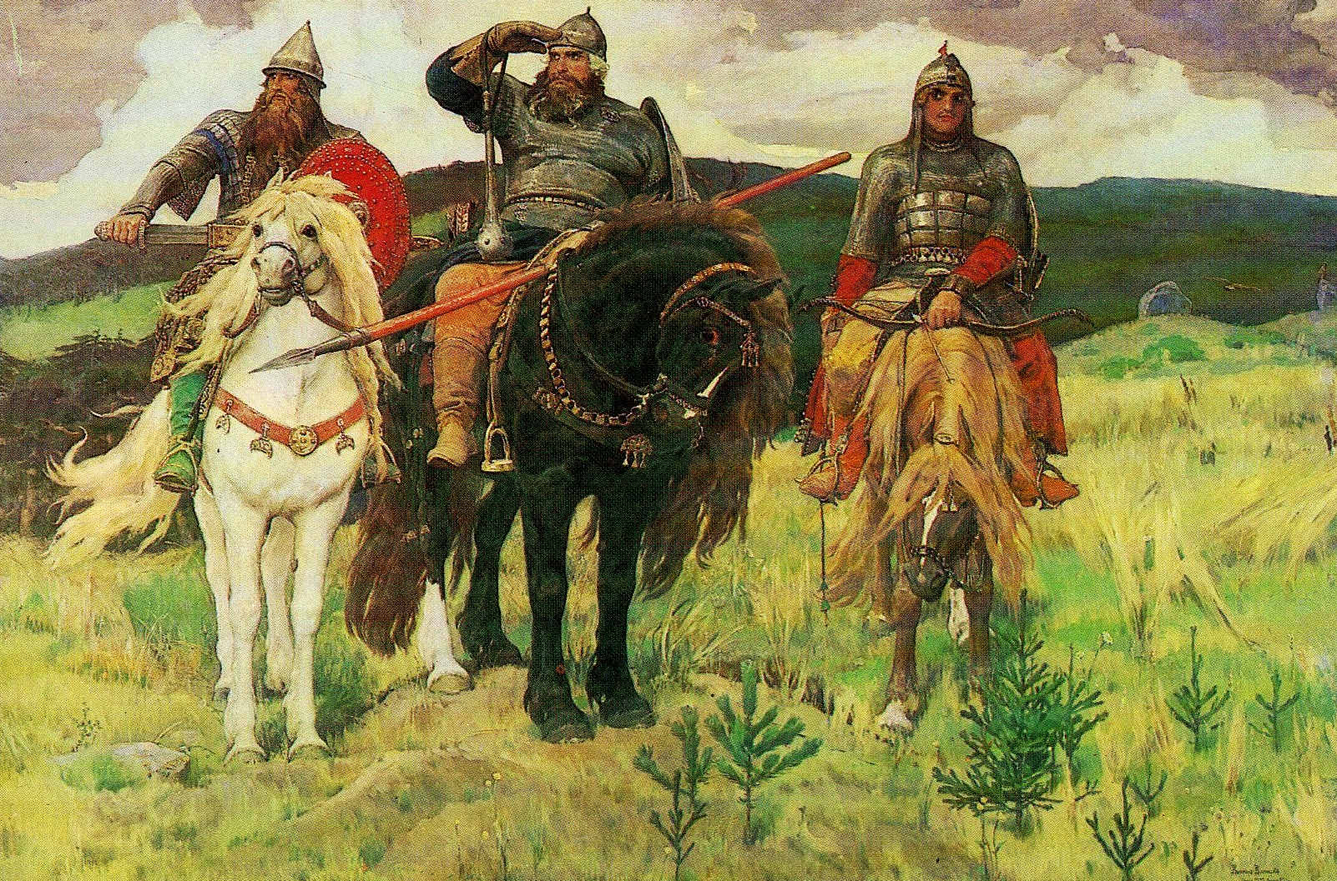

- На дом было дано индивидуальное задание: подготовить рассказ о художнике В.М. Васнецове.
- На экране портрет художника.
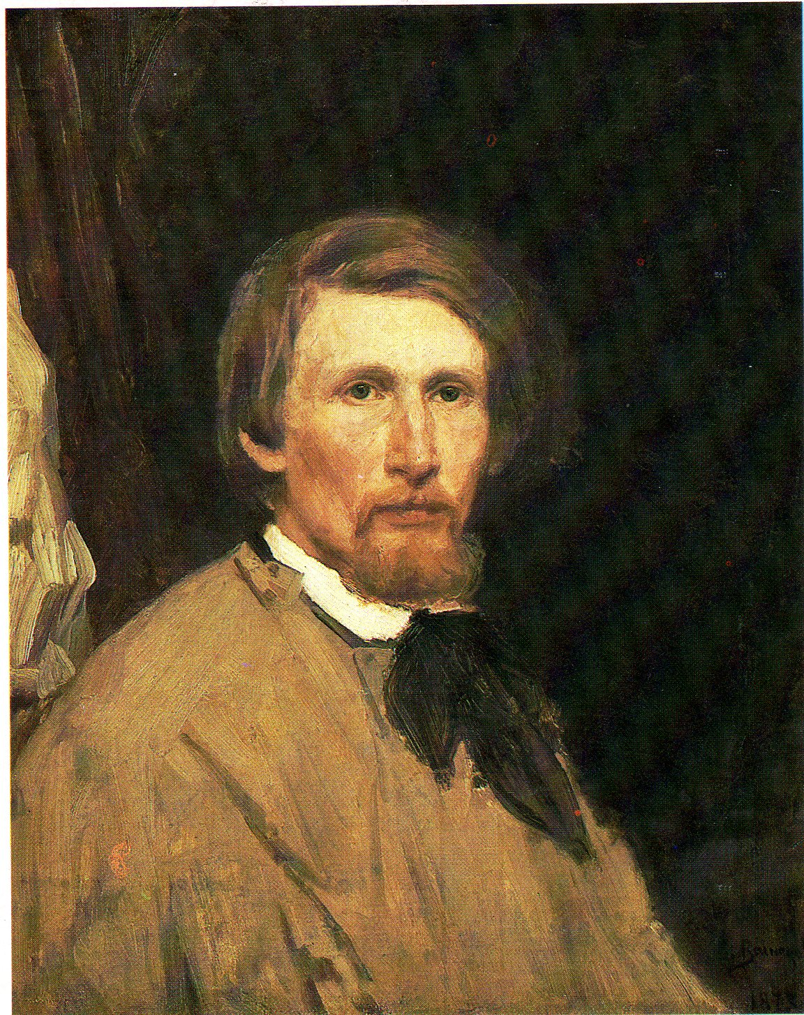

- Сообщение подготовленного ученика
- В.М. Васнецов родился в 1848 году в селе Лопьял Вятской губернии в семье сельского священника. Вырос в селе Рябово, с детства жил в окружении крестьян, дружил и играл с деревенскими детьми.
Воспитывался в Вятской духовной семинарии, но не закончил её, так как решил посвятить себя живописи. В Петербурге он сначала учился в рисовальной школе общества поощрения художников у И.Н.Крамского, а затем поступил в Академию художеств. За успехи в рисовании и этюды с натуры был отмечен двумя малыми и одной большой серебряными медалями.
С 1869 года Васнецов участвует сначала в академических, а затем в передвижных художественных выставках.
После окончания Академии художеств Васнецов едет во Францию. С 1878 года переезжает в Москву. С этого времени Васнецов находит новые темы для творчества. Его привлекает Русь былинная, сказочная, фольклорные мотивы, самобытное русское искусство. Васнецов стремится придать своим произведениям эпический характер, в поэтических образах передать исконные народные идеалы и глубокие патриотические чувства.
По рисункам Васнецова построены в Абрамцеве церковь и сказочная избушка на курьих ножках, а также фасад Третьяковской галереи. В 1894 году по проекту Васнецова построена мастерская, где в настоящее время открыт музей художника. Умер В.М. Васнецов в 1926 году.
- Знакомство с картиной (учитель)
- Над картиной «Богатыри» Виктор Михайлович работал с перерывами около 25 лет. В этой картине художник воссоздал величественные, цельные человеческие характеры любимых богатырей – Ильи Муромца, Добрыни Никитича и Алёши Поповича – заступников народных, оберегающих границы своей родины.
Илья Муромец – старший среди богатырей. Среди богатырей не было равного ему по силе. Добрый и отзывчивый, он суров и беспощаден к притеснителям народа.
Добрыня Никитич прославился борьбой за русскую землю с Батыгой. Он полон доблести и высокого понимания долга и чести.
Алёша Попович не только силён, но и лукав, хитёр, смекалист.
Храбрец Добрыня умён и горд, суров и важен. Глава заставы богатырской Илья Муромец, зоркий военоначальник, сознающий свою сверхъестественную мощь и силу, готов ринуться в бой.
Даже кони как бы прониклись настроением своих всадников. Рыжая лошадка Алёши Поповича нагнулась, задумалась, притихла.
Красивый, стройный скакун Добрыни гордо и величественно поднял свою голову, напряжённо всматриваясь туда же, куда смотрит, вынимающий из ножен меч всадник.
Могучий конь Ильи Муромца, под стать седоку, полный сверхъестественной силы, ушёл копытами в землю. Он внешне как будто спокоен, но внутри него всё напряжено, кипит, готово к бою.
Фигуры богатырей художник размещает возвышающимися над линией горизонта. Этим подчёркивается значительность образов.
Прост окружающий богатырей пейзаж – широкая, покрытая ковылём, каменистая степь.
Картина Васнецова рисует яркие национальные образы. Она символизирует величие, храбрость, красоту и силу русского народа.
- Лексическая работа: ножны – футляр для вкладывания сабли, шпаги, меча; палица – тяжёлая дубинка с утолщённым концом. (Показать на картине)

Задание:
а) Перед вами карточка № 1 . На доске даны вразброс деепричастные обороты. Нужно выбрать подходящие по смыслу, вставить в предложение и расставить знаки препинания. Задание выполняется на карточке.

Карточка № 1

__________________________________________________ мы видим среди широкой степи трёх богатырей: Илью Муромца, Алёшу Поповича, Добрыню Никитича. Герои сидят на могучих, сильных конях. Добрыня Никитич вынимает меч из ножен _________________________________________________ .
Красивый, стройный скакун Добрыни гордо и величественно поднял свою голову ________________________________________________________.
Громадная фигура Ильи Муромца с железными мускулами расположена в центре картины. Он прикрывает правой рукой глаза от яркого солнца _____________________________________________________ палицу. __________________________________ Алёша Попович спокойно смотрит вперёд _______________________________________. На фоне широкой, покрытой ковылём, каменистой степи ___________________________________ ___________________ размещены фигуры богатырей ____________________
_________________________________________________________________.

- На доске: Рассматривая картину Васнецова
высоко поднимая сорокапудовую палицу
готовясь вступить в смертельную схватку с врагом
напряжённо всматриваясь в горизонт
не боясь вражеских полчищ
как будто возвышаясь над землёй
символизируя величие, храбрость, красоту и силу русского народа
лукаво улыбаясь
б) Раздать исходный текст, дети меняются карточками и проверяют текст.

Рассматривая картину Васнецова, мы видим среди широкой степи трёх богатырей: Илью Муромца, Алёшу Поповича, Добрыню Никитича. Герои сидят на могучих, сильных конях. Добрыня Никитич вынимает меч из ножен, готовясь вступить в смертельную схватку с врагом. Красивый, стройный скакун Добрыни гордо и величественно поднял свою голову, напряжённо всматриваясь в горизонт. Громадная фигура Ильи с железными мускулами расположена в центре картины. Он прикрывает правой рукой глаза от яркого солнца, высоко поднимая сорокапудовую палицу. Лукаво улыбаясь, Алёша Попович спокойно смотрит вперёд, не боясь вражеских полчищ.
На фоне широкой, покрытой ковылём, каменистой степи, как будто возвышаясь над землёй, размещены фигуры богатырей, символизируя величие, храбрость, красоту и силу русского народа.

в) Поднимите руки те, у кого совпали все предложения.
г) Прочитать неправильно построенные предложения и объяснить, почему была допущена ошибка.

- Прочитать текст оригинал.
а) Как можно назвать отрывок, лежащий перед вами? Что это? Доказать.
(Текст – сочетание предложений, связанных по смыслу и грамматически)
б) Какова тема данного текста?
(Тема текста – это то, о чём или о ком в нём говорится. О картине «Богатыри»)
в) Какова основная мысль текста?
(Основная мысль текста – это то, к чему он призывает, чему учит, что хочет донести до нас автор. Богатыри символизируют величие, храбрость, красоту и силу русского народа.)
г) Когда вставили в текст деепричастные обороты, изменился ли текст? Какова роль деепричастных оборотов?
(Предложения стали более выразительные, точные, яркие. Деепричастные обороты дописывают, дорисовывают основное действие)

- Следующий этап урока – «Деловая игра».
Представьте, что вы – учёные и вам нужно исследовать данный текст. Следите за своей речью, ведь вы же учёные. В своих высказываниях используйте научный стиль.
Предлагаю вам выбрать то задание, с которым, по вашему мнению, вы лучше всего справитесь.
I – проанализировать стиль отрывка
II – исследовать текст с точки зрения орфографии
III – исследовать текст с точки зрения пунктуации
IV – найти в тексте деепричастные обороты

I – Я анализировал стиль отрывка. При исследовании установил, что это текст, т.к. предложения связаны по смыслу, общей темой и грамматически. Тема – картина «Богатыри». Основная мысль – богатыри символизируют величие, храбрость, красоту и силу русского народа. Предложения соединены параллельной и цепной связью. Стиль – художественный. Тип речи – описание.

II – Я исследовал данный текст с точки зрения орфографии. Установил, что текст насыщен орфограммами: проверяемые безударные гласные в корне слова – сидят, голову, смертельную и т.д.; непроверяемые безударные гласные - богатырей, горизонт, картина и т.д.; приставки пре – при - прикрывает; непроизносимые согласные в корне слова - солнце; не с деепричастиями – не боясь; краткие причастия и т.д.
III – Я анализировал текст с точки зрения пунктуации. В этом тексте много предложений с деепричастными оборотами. Есть предложения с однородными членами. Привести примеры.

- Спасибо за работу.

- Физминутка.
Игра «Руки – ноги». Упражнение очень эффективно собирает внимание.
Условие игры: «Один хлопок – команда рукам: их надо поднять или опустить; два хлопка – команда ногам: нужно встать или сесть», после чего учитель тут же подаёт сигналы. Моментальное включение учеников в упражнение заставляет их на ходу уяснять задание, используя сообразительность и находчивость.

III. Перед вами лежат карточки с заданиями № 2. Выберите для себя задание по силам и выполните его (задание на «3», «4», «5»)

Карточка № 2
Укажите номера предложений с деепричастным оборотом.
- Окружавший нашу поляну лес при месячном освещении казался гигантскими водорослями.
- Взглянув кверху, можно было заметить, что выяснившееся небо начинало светлеть на востоке.
- Снег, падающий с самого утра, засыпал все дороги.
- Алексей упал в снег, не отрывая от противника глаз.

Замените причастный оборот на деепричастный. Расставьте знаки препинания.
А) Трясогузки, раскачивавшие длинными хвостами, перескакивали с кочки на кочку.
Б) Выпь, заметившая ловушку, забилась в траву.
В) Мать, сидевшая в углу, не отрывавшая глаз от лица сына, молчала.

Перестройте предложение в соответствии со схемами.
Егорушка, лежавший на спине, заложил руки под голову и глядел вверх, на небо.

1. [ _______ , __ .__. __. , … ] .

2. [ _ . _ .__ . , и …].

3. [ _ . __ . __ . и _ ._ ._ . _ , …] .

- Раздать проверочные листы и провести взаимопроверку.

Проверочный лист

№ 2,4.

А) Трясогузки, раскачивая длинными хвостами, перескакивали с кочки на кочку.
Б) Выпь, заметив ловушку, забилась в траву.
В) Мать, сидя в углу, молчала, не отрывая глаз от лица сына.

1.Егорушка лежал на спине, заложив руки под голову, глядел вверх, на небо.
2.Заложив руки под голову, Егорушка лежал на спине и глядел вверх, на небо.
3. Заложив руки под голову и глядя вверх, на небо, Егорушка лежал на спине.

IV. На доске
Исправить предложения, в которых допущены грамматические ошибки
А) Закончив посевы, началась уборка урожая.
Б) Окна были освещены, подойдя к дому.
Почему в этих предложениях ошибка?
(Деепричастие должно обозначать добавочное действие того же предмета (лица), которое производит основное действие)

V. На доске
Составить предложения с деепричастным оборотом по схеме:
1. [ , __ . __ . __ ] .

2. [ …. , _ . _ . _ , ] .

3. [ _ ._ ._ , … ] .

VI. Итог урока: Использую метод обучения, направленный на формирование исследовательских умений, «Точка зрения». – Предлагаю учащимся подумать над услышанным во время урока. Ответить коротко на вопросы: «Что является основным из всего материала, изученного на уроке? «Какую информацию вы хотели бы получить дополнительно?»
(Итог подводят учащиеся)
- составляли предложения с деепричастными оборотами
- расставляли знаки препинания в предложениях с деепричастными оборотами
- перестраивали предложения
- исправляли грамматические ошибки в предложениях
- работали над текстом, орфограммами, пунктограммами
- познакомились с художником В.М.Васнецовым.
VII. Оценки за урок с комментированием.
VIII. Дом. задание дифференцированное
П. 143 упр. 757
П. 141-143 составить 5 предложений с дееприч. оборотами
П. 141-143 упр. 758
Ответить на вопрос о дополнительной информации, которую хотели бы получить на следующем уроке

